

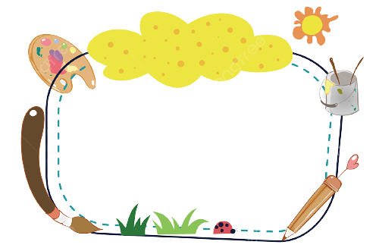


Kiến thức cần nhớ
* Ôn tập về phép tính cộng, trừ, nhân, chia
* Số chẵn, số lẻ:
- Các số có chữ số tận cùng là 0, 2, 4, 6, 8 là số chẵn.
- Các số có chữ số tận cùng là 1, 3, 5, 7, 9 là số lẻ.
Họ và tên: ………………………………
Lớp : ………………
Bài tập cuối tuần
Lớp 4 – Tuần 2



PHẦN TRẮC NGHIỆM

Khoanh vào chữ cái đặt trước câu trả lời đúng:

Câu 1. Trong các số: 4; 45; 158; 3 626, số lẻ là số:
- 4 | - 45 | C. 158 | D. 3 626
Câu 2. Số chẵn nhỏ nhất có 3 chữ số khác nhau là:
- 100 | - 102 | C. 120 | D. 124
Câu 3. Từ 1 đến 20 có tất cả số số chẵn là :
- 10 | - 15 | C. 18 | D. 20
Câu 4. Phép tính: 10 386 + 29 739 có kết quả là:
- 40 125 | - 40 152 | C. 41 125 | D. 41 521
Câu 5. Tổng của 5 số lẻ liên tiếp từ số 1 là :
- 6 | - 10 | C. 25 | D. 30
Câu 6. Trong các số sau, số chẵn có 2 chữ số nào quay ngược lại vẫn là số chẵn?
- 32 | - 54 | C. 76 | D. 86
Câu 7. Bạn An có số nhãn vở là số lẻ nhỏ nhất có 2 chữ số. Nếu Bình có 4 nhãn vở nữa thì số nhãn vở của bạn Bình hơn số nhãn vở của bạn An là 2 chiếc. Hỏi cả 2 bạn có bao nhiêu nhãn vở?
A. 8 nhãn vở | B. 9 nhãn vở | C. 20 nhãn vở | D. 24 nhãn vở
Câu 8. Một cửa hàng có 4 hộp bi, mỗi hộp có 390 viên bi. Nếu họ chia đều số bi trong các hộp đó vào 5 túi thì mỗi túi có chứa số viên bi là:
A. 78 viên bi | B. 87 viên bi | C. 321 viên bi | D. 312 viên bi

PHẦN TỰ LUẬN
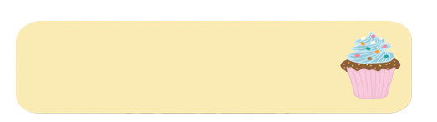

Tô màu xanh vào đám mây chứa số chẵn, tô màu hồng vào đám mây chứa số lẻ.
chứa số lẻ:

Bài 1


24
1 475
357
10 090
1 956


Tính giá trị biểu thức sau.:
Bài 2
a. 51 999 + (39 023 - 286)
……………………………….………
……………………………….………

b.(15 000 – 6000) x 5 : 3 ……………………………….………
……………………………….………
……………………………….………

Giải bài toán sau:
Bài 3

Một đội công nhân làm đường đợt thứ nhất làm được 15 284 m đường. Đợt thứ hai làm được gấp 3 lần đợt thứ nhất. Hỏi đội công nhân ấy làm được tổng cộng bao nhiêu mét đường?

Bài giải
………………………………………………………………………………………………..
………………………………………………………………………………………………..
………………………………………………………………………………………………..
………………………………………………………………………………………………..
………………………………………………………………………………………………..

Đố bạn?
Bài 4
Tổng các số lẻ liên tiếp từ 1 đến 50 là số chẵn hay số lẻ?
………………………………………………………………………………………………..
………………………………………………………………………………………………..
………………………………………………………………………………………………..

